 | Name: | Klasse: | Datum: |  | KV 01

Mein Zebra-Wortschatz

So arbeitest du in diesem Heft:



Lies das Wort.

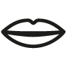

Sprich das Wort in Silben.



Setze die Silbenbögen.



Schreibe das Wort auswendig auf.
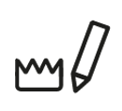

Markiere die Könige.



Prüfe, ob es richtig geschrieben ist.

Kröte

Löwe

Flöte

hören

schön

können

böse

Löffel

Möbel

Öl

Tür

müde

Nüsse

grün

Blüte

für

über

Tüte

Müll

Würfel

Bach

Rauch

Nacht

lachen

rechnen

ich

nach

nicht

Knochen

Kuchen

